EXP Calendar
프로젝트 이해 문서
할 일을 완료하면 경험치를 얻고, 캐릭터가 성장하는 캘린더 앱

항목 | 내용
작성자 | 정다우
목적 | 프로젝트의 본질을 이해하고, 중간 발표에서 자신의 언어로 설명할 수 있는 수준 도달
최종 수정일 | 2026-05-18

목차
1. 한 문장 정의
2. 문제와 해결
3. 사용자 시나리오
4. 핵심 기능 맵
5. 시스템 구조
6. 팀 역할과 개발 전략
7. 현재 진행 상황
8. 차별점과 한계

1. 한 문장 정의
"할 일을 완료하면 경험치를 얻고, 캐릭터가 성장하는 캘린더 앱"
EXP Calendar는 세 가지 핵심 키워드로 요약된다:
- 게이미피케이션: 일정 완료 = 게임 속 경험치 획득. 레벨업, 칭호, 퀘스트가 존재한다.
- 일정 관리: Google 캘린더와 연동하여 기존 일정을 그대로 활용한다.
- 캐릭터 육성: AI가 만든 나만의 캐릭터가 내 성장과 함께 변화한다.

2. 문제와 해결

문제: "해야 하는데, 시작이 안 돼"
할 일이 있다는 건 안다. 캘린더에도 적어뒀다. 그런데 막상 시작하려면 손이 안 간다. 기존 캘린더 앱은 일정을 기록하는 도구일 뿐, 시작하게 만드는 동기부여가 없다.

기존 해법의 한계
기존 도구 | 한계
Google Calendar | 일정 기록은 되지만, 완료해도 아무 보상이 없다
TODO 앱 (Todoist 등) | 체크 표시가 전부. 장기적 동기부여 요소가 부족하다
습관 앱 (Habitica 등) | 게임 요소는 있지만, 캘린더 연동이 약하다

우리의 접근: "귀찮은 일을 게임으로"
일정 완료 → 경험치 획득 → 레벨업 → 칭호 획득 → 캐릭터 성장 → 다시 하고 싶어짐

핵심은 보상 루프다. 할 일을 끝내면 눈에 보이는 성장이 생기고, 그 성장이 다음 할 일의 동기가 된다.

3. 사용자 시나리오

시나리오 A: 첫날 - "시작은 가벼우니까"
- Google 계정으로 3초 만에 로그인 (별도 회원가입 없음)
- Google 캘린더의 일정이 자동으로 연동됨
- 오늘의 일정 중 하나를 완료 표시
- +50 EXP 획득! 레벨 1 → 2로 성장
- 일일 퀘스트 3개 중 1개 달성: "오늘 첫 일정 완료하기"

시나리오 B: 일주일 후 - "꽤 재미있는데?"
- 매일 일일 퀘스트를 달성하며 경험치 축적
- 레벨 10 달성 → 첫 번째 칭호 "초보 모험가" 획득
- 잔디 그래프에 초록색 칸이 하나씩 채워지는 것을 확인
- 포인트로 상점에서 캐릭터 아이템 구매

시나리오 C: 한 달 후 - "이거 보여주고 싶다"
- 레벨 30, 칭호 5개 보유, 잔디 그래프가 초록색으로 가득
- AI 캐릭터가 내 성격에 맞는 말투로 응원 메시지를 보냄
- 쇼케이스(공개 프로필)를 통해 친구에게 내 성장 기록 공유
- "나 이만큼 했어!" → 친구도 시작하게 됨

4. 핵심 기능 맵
기술 용어 대신 사용자가 체감하는 언어와 게임 비유로 설명한다.
기능 | 사용자 관점 설명 | 게임 비유
Google 연동 | Google 계정 하나로 로그인, 캘린더 자동 연결 | -
EXP / 포인트 | 할 일 완료하면 경험치와 포인트 획득 | RPG 경험치 + 골드
레벨업 | 경험치가 쌓이면 레벨이 올라감 | 캐릭터 레벨업
칭호 | 특정 목표 달성 시 별명 획득 (예: "새벽형 인간") | 업적 시스템
일일 퀘스트 | 매일 미션 3개 제공, 달성 시 보너스 보상 | 데일리 퀘스트
상점 | 포인트로 캐릭터 꾸미기 아이템 구매 | 인게임 상점
AI 캐릭터 | 내 캐릭터가 나만의 말투로 응원/조언 | NPC 대화
쇼케이스 | 내 캐릭터, 칭호, 활동 기록을 친구에게 공유 | 프로필 카드
잔디 그래프 | 활동량을 날짜별 색상 칸으로 시각화 | GitHub 잔디
알림 | 일정 시작 전 Push 알림으로 리마인드 | 게임 알림

보상 체계 한눈에 보기
할 일 완료 ──→ EXP 획득 ──→ 레벨업
│ │
│ └──→ 칭호 조건 달성 ──→ 칭호 획득
│
└──→ 포인트 획득 ──→ 상점에서 아이템 구매

5. 시스템 구조

비유로 이해하기: "레스토랑"
EXP Calendar의 구조를 레스토랑에 비유하면 이렇다:
기능 | 기술 | 역할
웹 앱 | Next.js | 사용자가 보고 만지는 화면
서버 | Go | 데이터 처리, 계산, 로직 수행
데이터베이스 | PostgreSQL | 사용자 정보, 일정, 레벨 등 저장
외부 서비스 | Google, AI | 캘린더 데이터, AI 응답 등 외부에서 가져옴
알림 서비스 | FCM | 사용자에게 Push 알림 전송

기술 구조도
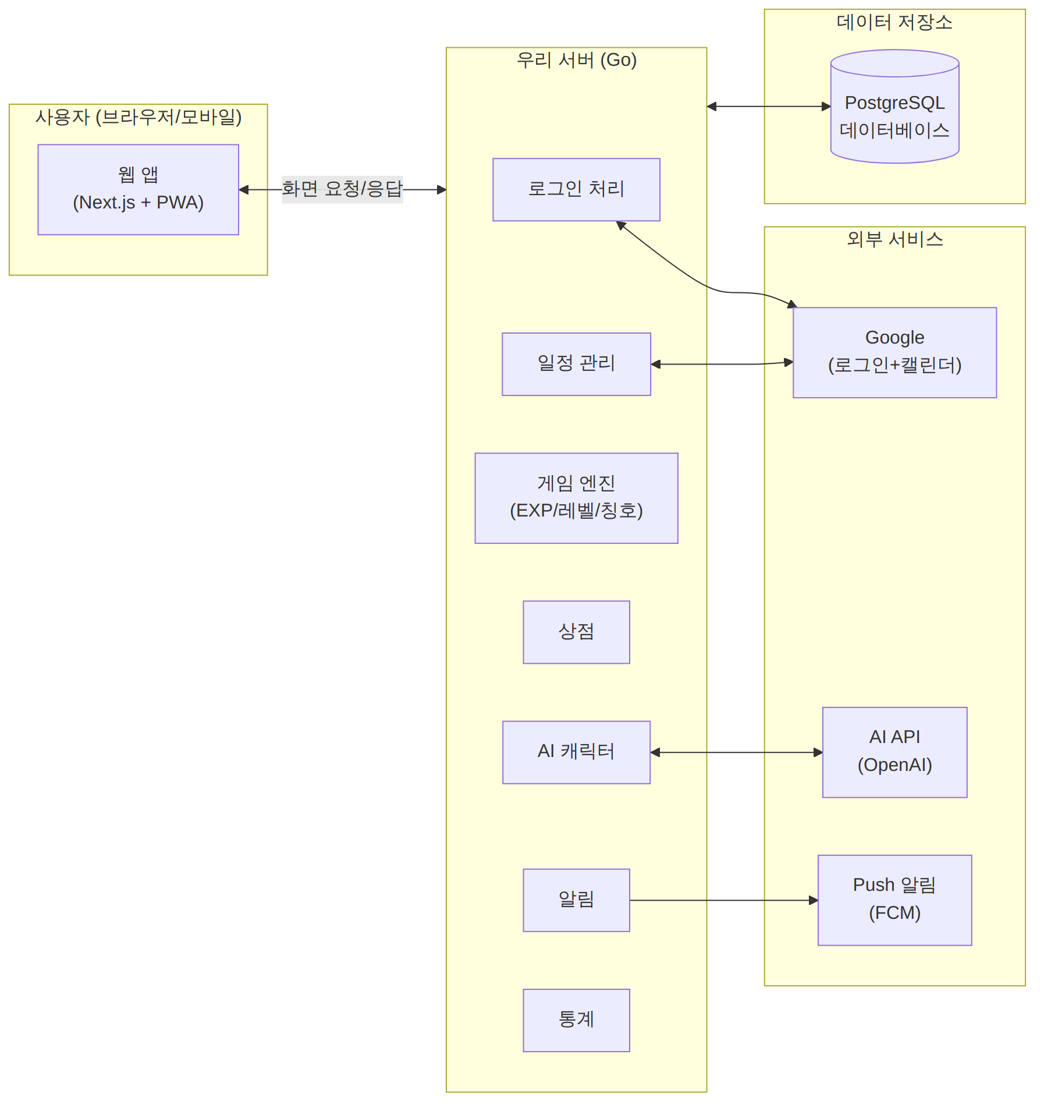
[그림 1] EXP Calendar 시스템 아키텍처 — 사용자 / 서버 / 데이터 저장소 / 외부 서비스

기술 선택 이유 (한 줄 요약)
기술 | 왜 이걸?
Next.js | 웹 + 모바일 앱(PWA)을 하나로. 별도 앱 개발 불필요
Go (Gin/Echo) | 빠르고 가벼움. 많은 요청을 동시에 처리 가능
PostgreSQL | 가장 안정적인 데이터베이스. AI 벡터 데이터도 지원
Docker | 어떤 컴퓨터에서든 같은 환경으로 실행 가능
GitHub Actions | 코드 업로드하면 자동으로 테스트하고 배포

6. 팀 역할과 개발 전략

팀 구성
담당 | 이름 | 역할
인프라 | 정다우 | 서버 구축, 배포 환경, CI/CD 파이프라인
개발 | 신강민 | 프론트엔드 + 백엔드 기능 구현
발표 | 백인서 | 발표 자료 제작, 데모 시나리오, 프레젠테이션

개발 방식: AI 병렬 개발
일반적인 개발은 한 사람이 순서대로 만든다. 우리는 AI 에이전트(Claude Code)를 활용하여 여러 기능을 동시에 만든다.
비유: 요리사 1명이 10가지 요리를 순서대로 만드는 대신, 보조 요리사 여러 명이 동시에 각자 다른 요리를 만드는 방식.

개발 파트 구조와 의존 관계
프로젝트는 10개 파트(A~J)로 나뉘며, 아래와 같은 순서로 진행된다:
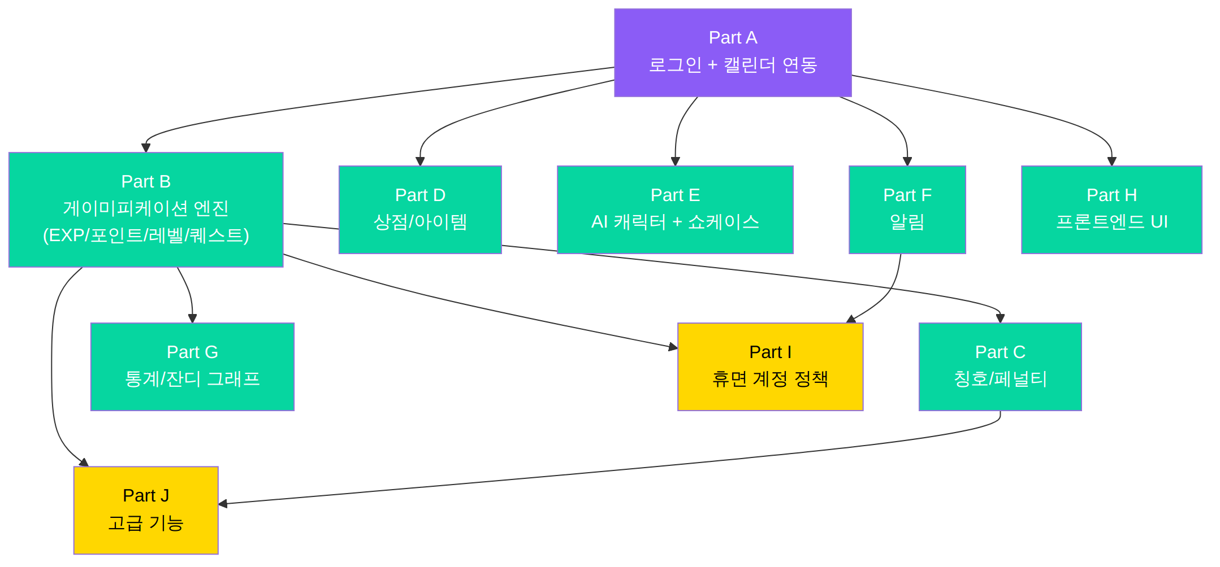
[그림 2] 개발 파트 의존 관계도 — Part A를 기반으로 B~H 병렬 개발
- 보라색: 최우선 (다른 모든 것의 기반)
- 초록색: 필수 기능 (Part A 완료 후 동시 착수)
- 노란색: 권장 기능 (시간 여유 시 진행)

개발 일정
주차 | 내용
1주차 | Part A~H 구현 (AI 병렬 개발)
2주차 | 테스트 + 버그 수정 + Part I/J(여유 시)

7. 현재 진행 상황
기준일: 2026-05-18

프로젝트 단계
기획 | 설계 | 구현 | 테스트 | 완료
✅ 완료 | ✅ 완료 | ▶ 진행 중 | 대기 | 대기

완료된 것
- SRS(요구사항 명세서) v1.2 작성 완료
- 기술 스택 확정 (Next.js + Go + PostgreSQL)
- CI/CD 파이프라인 구축 (GitHub Actions)
- 개발 파트 분할 및 의존 관계 설계
- Docker 기반 인프라 환경 준비

다음 단계
- Part A(로그인 + 캘린더 연동) 구현 착수
- Part A 완료 후 B~H 병렬 개발 시작

8. 차별점과 한계

다른 서비스와의 차별점
비교 항목 | 일반 캘린더 | TODO 앱 | Habitica | EXP Calendar
일정 관리 | O | O | △ | O (Google 연동)
게임 요소 | X | X | O | O (EXP/칭호/퀘스트)
AI 캐릭터 | X | X | X | O (LLM 기반)
소셜 공유 | X | X | △ | O (쇼케이스)
캘린더 연동 | - | △ | X | O (Google Calendar)

핵심 차별점: 캘린더 연동 + RPG 성장 시스템 + AI 캐릭터를 하나로 결합한 서비스.

현재 한계 (솔직하게)
한계 | 이유 | 향후 계획
Google 캘린더만 지원 | 자체 캘린더 엔진 개발 비용 대비 효율 판단 | 당분간 Google 연동 유지
네이티브 앱 없음 | PWA로 대체하여 개발 기간 단축 | PWA가 충분히 앱처럼 동작
유료 결제 미지원 | 무료 재화만 운영 (MVP 범위) | V2에서 PG사 연동 검토
양방향 동기화 없음 | 현재는 Google → EXP Calendar 단방향 | V2 후보

V2 후보 기능
- Google Calendar 양방향 동기화 (완료 상태를 Google에도 반영)
- 연말 결산 개인화 리포트 (1년간 활동 Recap)
- 유료 상점 (PG사 연동 인앱 결제)

— 문서 끝 —

